

2019 级

《物联网数据存储与管理》课程
实 验 报 告

姓 名 胡嘉慧
学 号 U201990067
班 号 计算机1908班
日 期 2022.04.14

目 录
一、实验目的 1
二、实验背景 1
三、实验环境 1
四、实验内容 1
4.1 对象存储技术实践 1
4.2 对象存储性能分析 1
五、实验过程 2
5.1 系统搭建 2
5.2 性能测试 4
六、实验总结 8
参考文献 9

一、实验目的
1. 熟悉对象存储技术，代表性系统及其特性；
2. 实践对象存储系统，部署实验环境，进行初步测试；
3. 基于对象存储系统，分析性能问题，架设应用实践。

二、实验背景
对象存储也称为基于对象的存储，是一种将数据存储作为不同单元（称为对象）进行管理和操作的策略。这些对象保存在单个存储库中，不会与其他文件夹中的文件绑定到一起。相反，对象存储会将构成文件的数据片段合并到一起，将所有相关的元数据添加到该文件，并附加自定义标识符。
对象存储有不少的优势，例如:数据分析能力更为出色、可扩展性极高、数据检索速度更快、成本降低和资源优化。
对象存储系统（Object-Based Storage System）是综合了NAS和SAN的优点，同时具有SAN的高速直接访问和NAS的数据共享等优势，提供了高可靠性、跨平台性以及安全的数据共享的存储体系结构。

三、实验环境
实验环境如表3.1。
表3.1 实验环境
虚拟机操作系统 | Ubuntu 18.04
虚拟机硬盘大小 | 40GB
对象存储服务端 | Openstack Swift
对象存储客户端 | python-swiftclient
评测工具 | s3bench

四、实验内容
首先要安装所需的工具和语言，熟悉一下git的用法，并且能成功把文件名为学号的文件夹上传Zhan / bigdata-storage-experiment-assignment-2022。

4.1 对象存储技术实践
安装docker容器后，安装配置服务端OpenStack Swift和客户端python-swiftclient进行测试。

4.2 对象存储性能分析
安装评测工具COSBench，然后进行标准测试，探究对象尺寸如何影响性能、I/O 延迟背后的关键影响要素、如果客户端爆满将怎样等问题。

五、实验过程

5.1 系统搭建
1. 安装语言python
安装成功如图5.1所示。
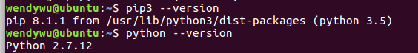
图5.1 安装语言python
2. 安装git
安装成功如图5.2所示。
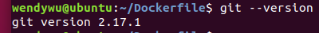
图5.2安装git
3. 安裝docker容器
首先先安裝curl，如图5.3所示。
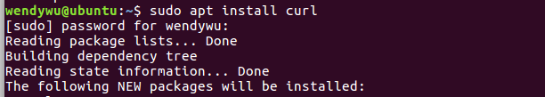
图5.3 安装curl
然後安裝docker容器，但报出错误，原来是ubuntu版本过低，如图5.4所示。ubuntu版本由16.04改为使用18.04后即安装成功，如图5.5所示。其版本号如图5.6所示。
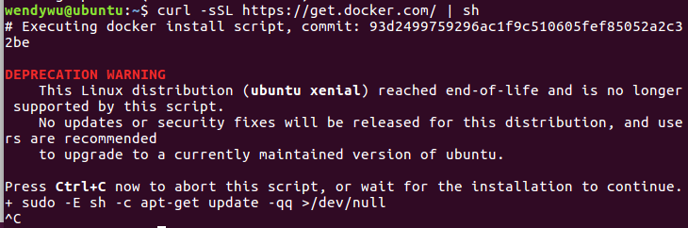
图5.4 安裝docker发生错误
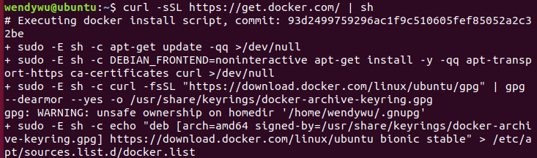
图5.5 安裝docker成功
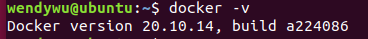
图5.6 docker版本
4. 安装服务端OpenStack Swift
下载openstack-swift-docker的安装包并将其解压，如图5.7所示。
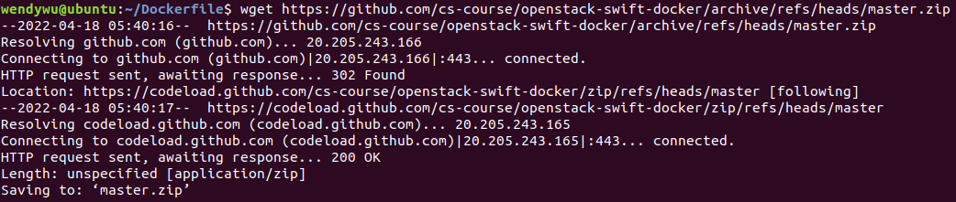
图5.7 下载openstack-swift-docker
按照https://github.com/cs-course/openstack-swift-docker 上的步骤执行，如图5.8~5.14所示。
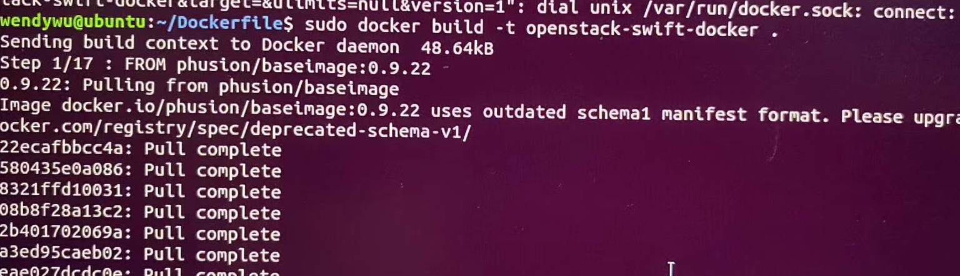
图5.8 创建docker镜像
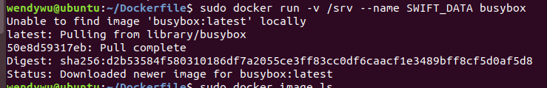
图5.9 Prepare datavolume
5. 安装客户端python3-swiftclient
在运行容器前要安装python3-swiftclient，安装后运行容器。
图5.10 运行容器
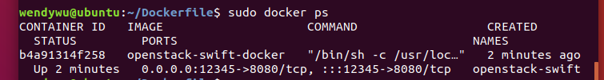
图5.11 检查容器
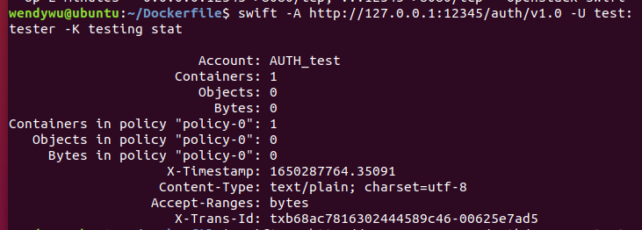
图5.12 验证功能(1)
先上传一个txt文件上去，如图5.13所示，然后便可看到txt文件已在list中，如图5.14所示。
图5.13 上传文档
图5.14 验证功能(2)
6. 安装COSBench(失败)
安装java，如图5.15所示。
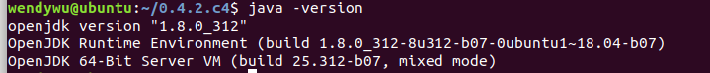
图5.15 安装java
在github上下载COSBench的v0.4.2.c4版本的zip压缩包并将其解压，如图5.16所示。不要使用v0.4.2.release版本，会出现错误。然后运行start-all.sh。但却一直卡在这个画面，如图5.16所示，一直解决不了这个问题，所以最终我决定mock_s3、osm和 s3bench完成性能测试。
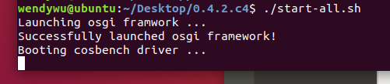
图5.16 安装COSBench失败

5.2 性能测试
从老师提供的仓库里下载s3bench所需的文件，如图5.17。
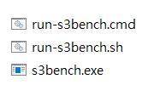
图5.17 s3bench
运行脚本run-s3bench.cmd启动 s3bench进行评测，如图5.18所示。

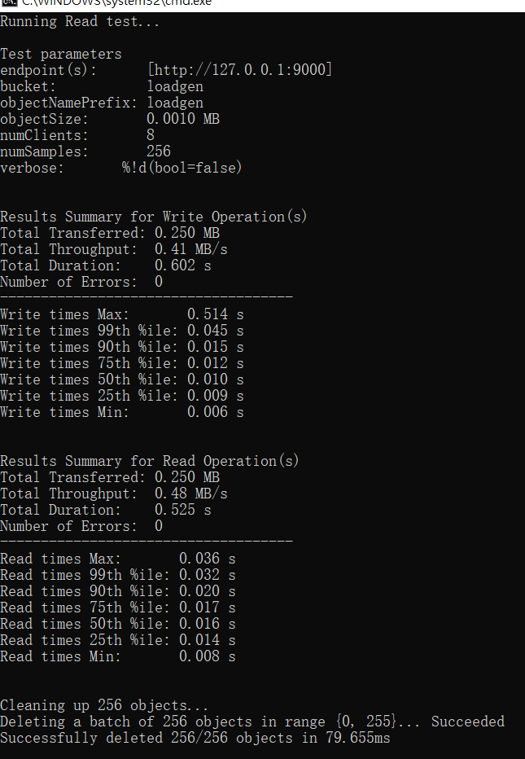
图 5.18 s3bench 评测结果显示
修改脚本run-s3bench.cmd，保持其余值不变的情况下，改变objectSize数据记录在excel表格s3bench data1.xlsx，如图5.19所示。
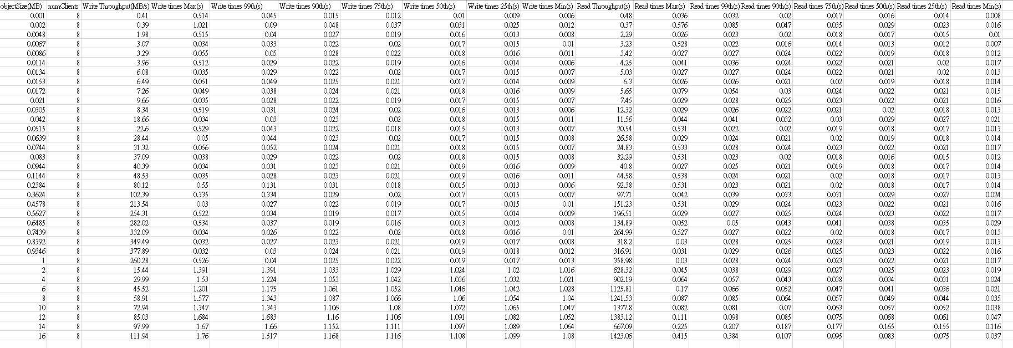
图5.19 改变objectSize数据记录
修改脚本run-s3bench.cmd，保持其余值不变的情况下，改变numClients数据记录在excel表格s3bench data2.xlsx，如图5.20所示。
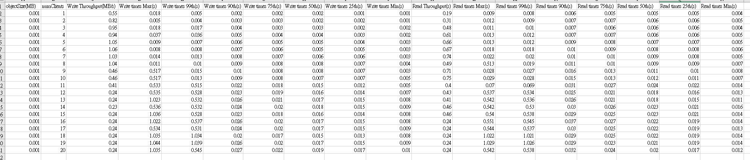
图5.20 改变numClients数据记录
- objectSize对存储系统性能的影响
修改objectSize的大小，numClients数量不变，一直为8。从图5.21中可看出objectSize越大时读吞吐率就越大，但写吞吐率却比较平缓。
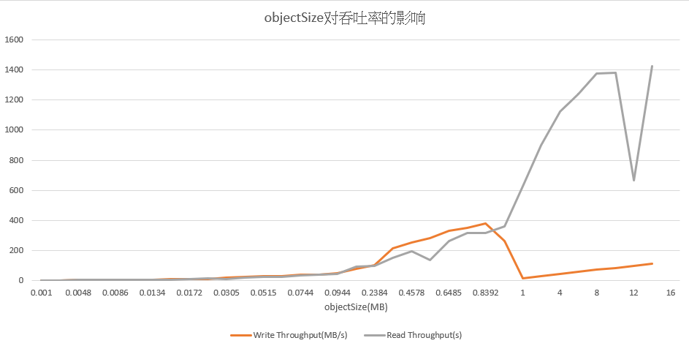
图5.21 objectSize对呑吐率的影响
Write times Max和Write times 99th的起伏比较大，其他都是从objectSize大小是1后写延迟才突然急增，如图5.22所示。
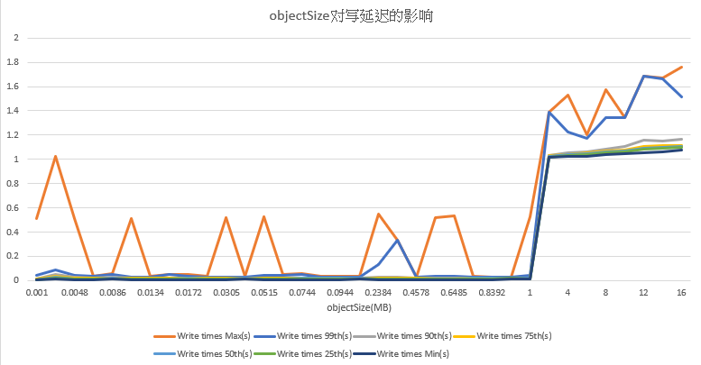
图5.22 objectSize对写延迟的影响
只有Read times Max的起伏比较大，其他的读延迟都趋近平缓，如图5.23所示。

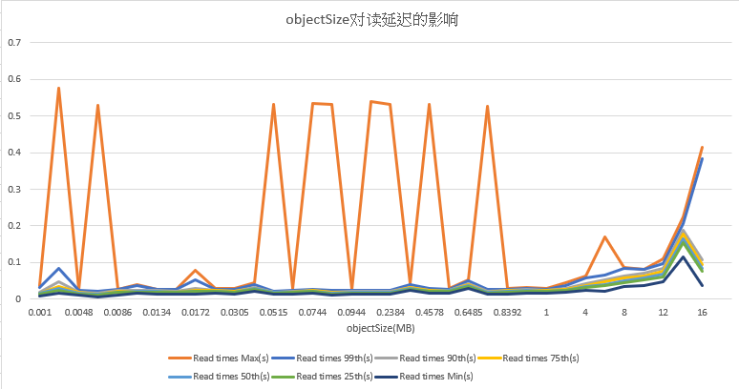
图5.23 objectSize对读延迟的影响
- numClients对存储系统性能的影响
修改numClients的数量，objectSize大小不变，一直为0.001MB。从图5.24中可看出在numClients为16前，读写吞吐率的差别很大，但numClients为16后，它们的值都一样为0.24。

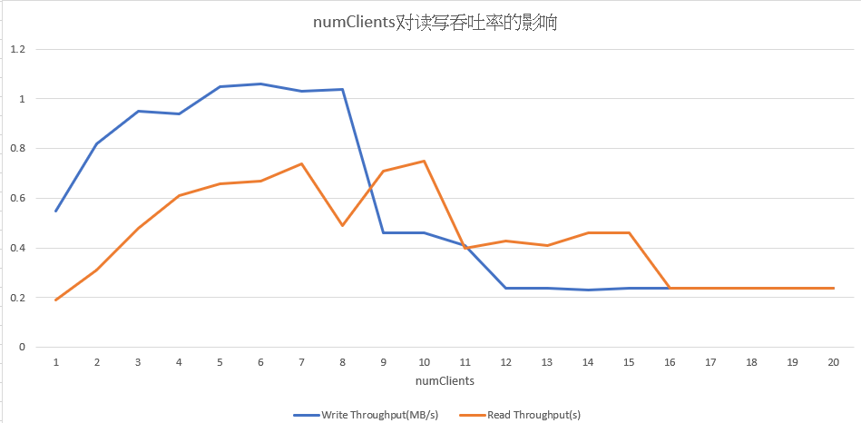
图5.24 numClients对呑吐率的影响
除Write times Max和Write times 99th的在numClients为8后起伏较大外，其他数值无论numClients的值都差别不大，如图5.25所示。
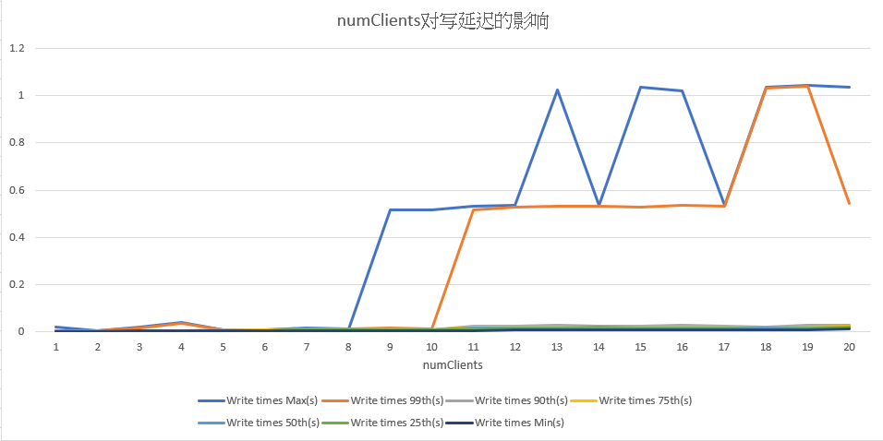
图5.25 numClients对写延迟的影响
除Write times Max和Write times 99th的在numClients为7后起伏较大外，其他数值无论numClients的值都差别不大，如图5.26所示。
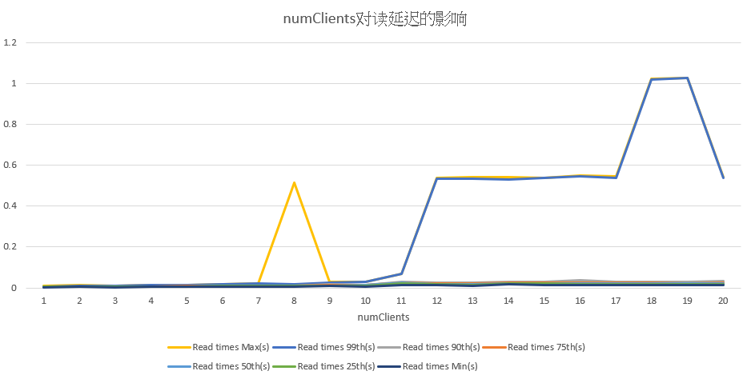
图5.26 numClients对读延迟的影响

六、实验总结
通过这次的实验我知道了对象存诸的意义，还学会了docker的使用方法，在实验的过程中我以为dockerFile是会自动生成的，当系统提醒我找不到dockerFile时我还以为是选择的路径不对，原来是要下载在openstack-swift-docker的dockerFile来能正确运行。

参考文献
[1] ZHENG Q, CHEN H, WANG Y等. COSBench: A Benchmark Tool for Cloud Object Storage Services[C]//2012 IEEE Fifth International Conference on Cloud Computing. 2012: 998–999.
[2] ARNOLD J. OpenStack Swift[M]. O’Reilly Media, 2014.
[3] WEIL S A, BRANDT S A, MILLER E L等. Ceph: A Scalable, High-performance Distributed File System[C]//Proceedings of the 7th Symposium on Operating Systems Design and Implementation. Berkeley, CA, USA: USENIX Association, 2006: 307–320.
[4] Dean J, Barroso L A. Association for Computing Machinery, 2013. The Tail at Scale[J]. Commun. ACM, 2013, 56(2): 74–80.
[5] Delimitrou C, Kozyrakis C. Association for Computing Machinery, 2018. Amdahl’s Law for Tail Latency[J]. Commun. ACM, 2018, 61(8): 65–72.

